è sempre 25 novembre
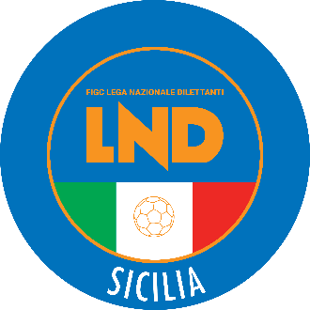
Federazione Italiana Giuoco Calcio
Lega Nazionale Dilettanti
COMITATO REGIONALE SICILIA

Via Orazio Siino s.n.c., 90010 FICARAZZI - PA
CENTRALINO: 091.680.84.02
Indirizzo Internet: sicilia.lnd.it
e-mail:sicilia.sgs@lnd.it

Stagione Sportiva 2025/2026

Comunicato Ufficiale n° 350/sgs 104
Del 31 gennaio 2026

1. COMUNICAZIONI DELL’ATTIVITÀ AGONISTICA

MODIFICHE AL PROGRAMMA GARE

CAMPIONATO REGIONALE UNDER 15
Modifiche al Programma Gare
Girone A
Belice Sport/Calcio Ciccio Galeoto del 31.01.2026 ore 15:00
A seguito condizioni meteo avverse, la gara viene rinviata a Mercoledì 11.02.2026 ore 15:00.

PUBBLICATO DAL COMITATO REGIONALE SICILIA IL 31 GENNAIO 2026

LA SEGRETARIA IL PRESIDENTE
Wanda COSTANTINO Sandro MORGANA

